3.0 FICHEROS

Antiguamente, la información se almacenaba en ficheros y no en bases de datos, eso acarreaba los siguientes tipos de problema:

Complicaciones: El programador debía crear el programa entorno a ese fichero, conociendo exactamente todas las posiciones

Redundancia: Se debía comprobar si se hallaban registros duplicados.

Desorden: Dicho fichero podía tener registros desordenados

Podían tener incluso más inconvenientes, aunque, todavía se deben usar ficheros.
Los siguientes deben utilizarse para almacenar información relevante, un fichero de configuración, un .log, etc.

Ciertos lenguajes requieren almacenar información en ficheros, especialmente en pequeñas cantidades.

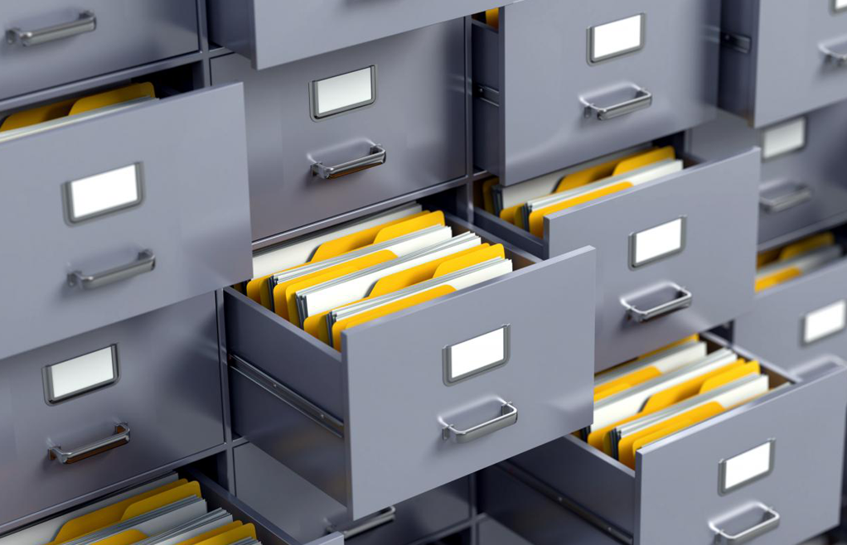

3.1 Ficheros Actualidad

En la actualidad, los ficheros almacenan información de forma distinta, no almacenan registros puros; almacenan datos siguiendo un patrón.

Ficheros XML, JSON, NoSQL, etc no necesitan software externo ya que pueden ser interpretados de forma binaria, esto permite hacerlos compatibles con distintos tipos de software, aplicaciones, etc.

Dicha compatibilidad permite el uso de esta tecnología para crear bases de datos portables las cuales permiten intercambiar información de forma rápida y eficiente.

Dicha facilidad ha causado que surjan muchas librerías para la conversión de datos, ya sea para almacenarlos en formato PDF,docs, etc.

